Брейн-ринг по ПДД для старших дошкольников

Сценарий мероприятия «Это должен знать каждый»

Сценарий мероприятия (брейн – ринг) для старших дошкольников
Данное мероприятие направленно на закрепление знаний детей о правилах дорожного движения Может быть использовано воспитателями дошкольных учреждений для детей старшего дошкольного возраста
Программное содержание:
1. Выработать потребность в соблюдении Правил дорожного движения;
2. Развивать внимание, смекалку, находчивость, сообразительность;
3. Способствовать созданию положительной эмоциональной атмосферы общения между детьми и педагогами.
4. Воспитывать у детей культуру поведения в общественном транспорте.
Материал и оборудование: стол с вращающейся стрелкой, 2 колокольчика, черный ящик, конверты с вопросами, скрипичный ключ (для музыкальной паузы), дорожные знаки, жетоны.

Ход мероприятия:
Ведущий: Сегодня в нашем зале игра интеллектуалов «Брейн ринг». Встречаются команда «Знайки» (аплодисменты). Команда «Почемучки» (аплодисменты). Капитаны, пожалуйста, представьте свои команды. (Капитаны знакомят зрителей с членами своих команд). Давайте познакомимся с членами жюри. (Представляет членов жюри)
А теперь начнем игру. Я буду вращать волчок и с его помощью выбирать вопросы, которые лежат на столе. Задаю вопрос, даю одну минуту на обсуждение. У кого ответ будет готов, тот звенит в колокольчик. Если команда отвечает правильно – получает жетон. Побеждает та команда, которая за игру набрала больше жетонов.
Итак, вращается стрелка и выпадает вопрос № …
Ведущий: Внимание, вопросы:
1. Как называется та часть улицы, по которой идут пешеходы?
- Мостовая
- Тротуар
2. По какой части улицы движется транспорт?
- Проезжей
- По тротуару
3. Что такое светофор?
- Дорожный знак, запрещающий движение транспорта.
- Прибор для регулировки движения машин и пешеходов.
4. Для чего служит красный сигнал светофора?
- Он разрешает движение
- Он запрещает движение
5. На какой сигнал светофора можно переходить улицу?
- На красный
- На зеленый
6. В каком месте можно переходить проезжую часть?
- В любом месте
- Там где нет транспорта
- По пешеходному переходу
7. Как нужно обходить автобус?
- Сзади
- Спереди
8. Можно ли высовываться из окна автомобиля, автобуса, троллейбуса?
- Да
- Нет
Музыкальная пауза «Песенка дорожных знаков» на муз. Ю. Чичкова.
(исполняют дети)
Ведущий: следующее задание - игра «Найди знак».
Две команды стоят шеренгами друг напротив друга, каждый участник держит дорожный знак, кроме двух представителей от каждой команды. Ведущий зачитывает стихотворение о дорожном знаке. Выслушав стихотворение, представители должны найти нужный знак. Тот, кто быстро и правильно нашел знак – получает жетон. Выиграет команда, набравшая большее количество баллов.
Внимание, первое стихотворение:
С тротуара вниз ведет
Под дорогу длинный вход.
Нет ни двери, ни ворот –
Это значит – переход.
(знак «Подземный переход»)

Что за лестница вверху?
Ты идешь как по мосту.
От машин тебя спасет
Наш надземный переход.
(знак «Надземный переход»)

Этот знак для пешехода,
Он на месте перехода.
или
Полосатая лошадка,
Ее зеброю зовут.
Но не та, что в зоопарке,
По ней люди все идут.
или
Этот знак такого рода:
Он на страже пешехода.
Переходим с куклой вместе
Мы дорогу в этом месте.
(знак «Пешеходный переход»)

В круглом зале «человек»
Перечеркнут красным –
Значит бегать напрямик
Очень здесь опасно.
(знак «Движение пешеходов запрещено»)

Школьница и школьник забежали в треугольник.
Все водители на свете
Понимают – это дети.
(знак «Дети»)

Шли из школы мы домой,
Видим знак над головой:
Синий круг, велосипед,
Ничего другого нет…
(знак «Велосипедная дорожка»)

Круглый знак, а в нем окошко.
Не спеши тут сгоряча,
А подумай-ка немножко.
Что здесь свалка кирпича?
(знак «Въезд запрещен»)

Я знаток дорожных правил,
Я машину здесь поставил
На стоянке у ограды –
Отдыхать ей тоже надо.
(знак «Место стоянки»)

Вот так знак!
Глазам не верю:
Для чего здесь батарея?
Помогает ли движенья
Паровое отопление?
Может быть зимою вьюжной
Здесь шоферам греться нужно?
(знак «Железнодорожный переезд со шлагбаумом»)

Нарисован человек
Землю роет человек.
Может быть здесь ищут клад?
Их сюда наверно встарь,
Спрятал очень жадный царь.
(знак «Дорожные работы»)
Ведущий: Вращаем стрелку дальше, и выпадает вопрос под №…
Внимание! Черный ящик! (выносят черный ящик)
Слушаем вопрос:
Он имеет по три глаза
По три с каждой стороны
И, хотя еще ни разу
Не смотрел он всеми сразу
Все глаза ему нужны
Он висит здесь с давних пор
И на всех глядит в упор.
Через одну минуту вы должны назвать то, что лежит в этом черном ящике.
Ведущий: Волчок вращается и показывает №… Конкурс «Собери разрезные машинки». Команды получают задание. Побеждает та команда, которая быстрее соберёт мозаику.
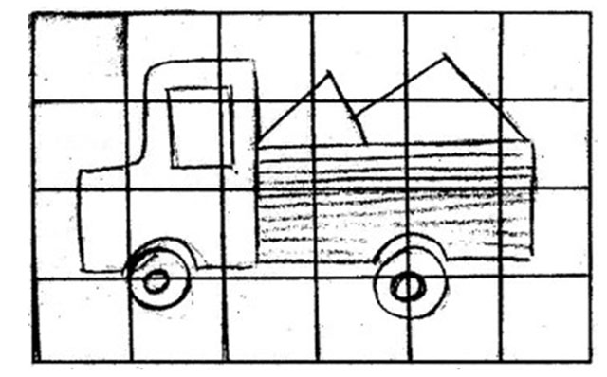
Ведущий: А сейчас игра на внимание «Светофор». Я называю «Красный свет» – все молчат, «Зеленый свет» – топают ногами, «Желтый свет» – хлопают в ладоши. Тот, кто ошибается – выбывает из игры. Выигрывает та команда, в которой останется больше игроков.
Ведущий: крутит волчок и зачитывает задание: «По дороге в детский сад».
Командам раздается рисунок-схема: «Путь в детский сад», нужно показать на ней правильный маршрут. Побеждает та команда, которая быстрее справится с заданием.
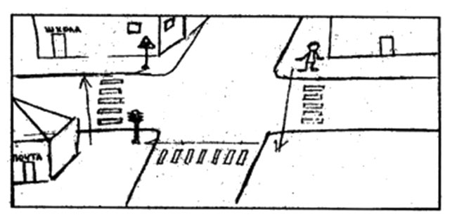
Ведущий: Пока жюри подводит итоги, мы поиграем с болельщиками. Игра - пантомима называется: «Опознай нарушителя».
Задание 1. Сценка-пантомима: мальчик с мячом выбегает на дорогу и попадает под машину.
Задание 2. Сценка-пантомима: мальчик сидит, рядом стоит старушка.
Задание 3. Сценка-пантомима: изучает дорожные знаки.
Ведущий: Молодцы! А теперь слово предоставляется жюри для подведения итогов игры.

